Приложение № 8
ВС «Кубок Черного Моря» 2021 г.

Всероссийские соревнования по киокусинкай «Кубок Черного Моря»
среди юношей и девушек, юниоров и юниорок, мужчин и женщин, посвященные 76-летию Победы в ВОВ

Место проведения соревнований

г. Краснодар, ул. Береговая 144, ДС «ОЛИМП»
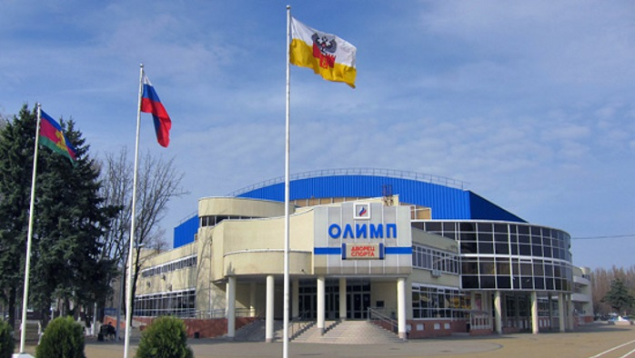
Официальные гостиницы

Гостиница «Москва», ул. Красная 60
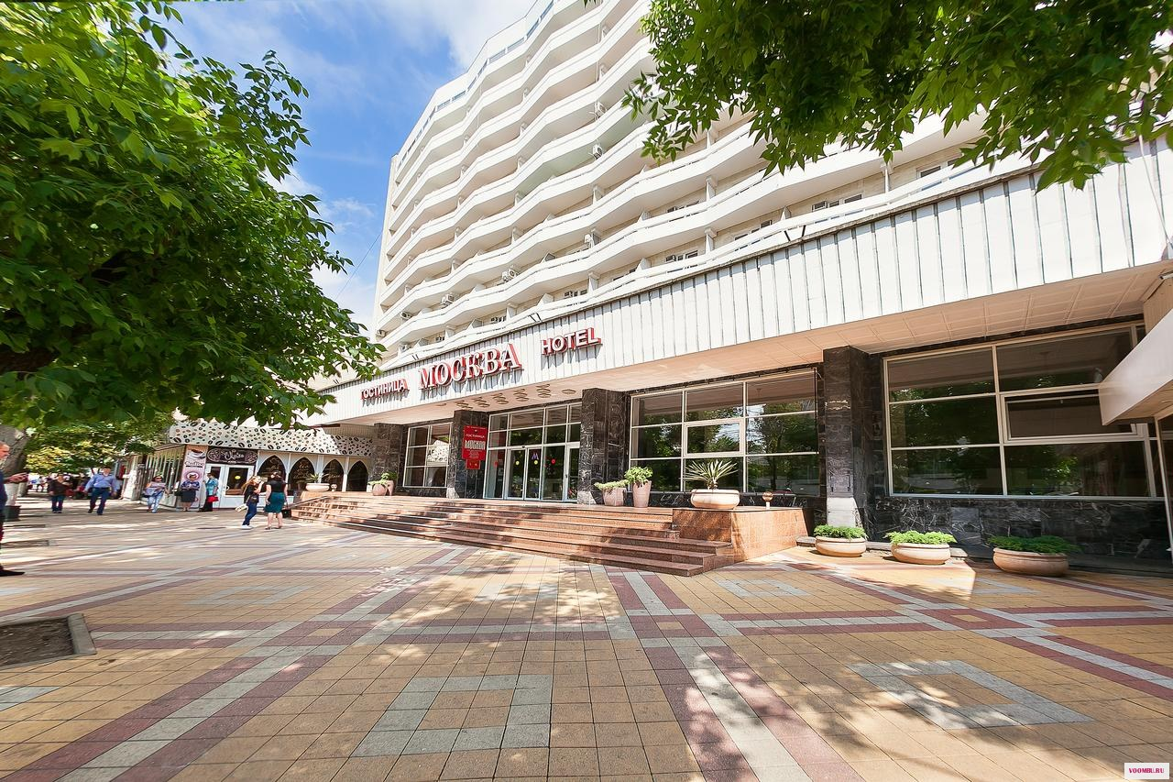
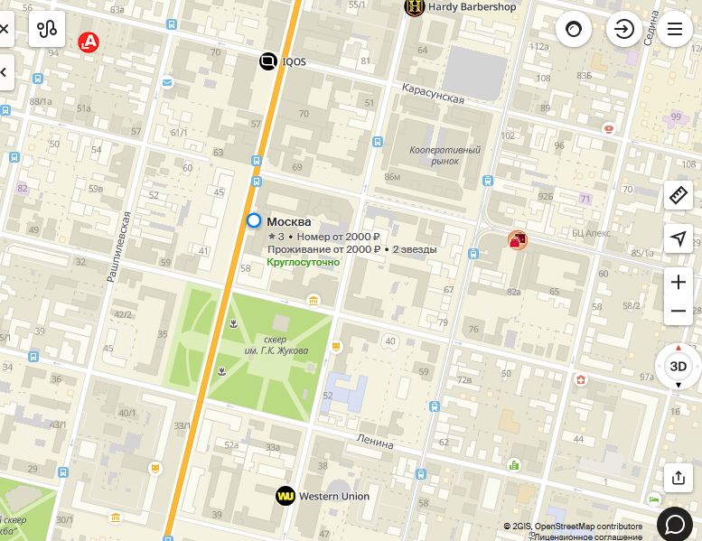

Гостиница «Кавказ», ул. Красная 174

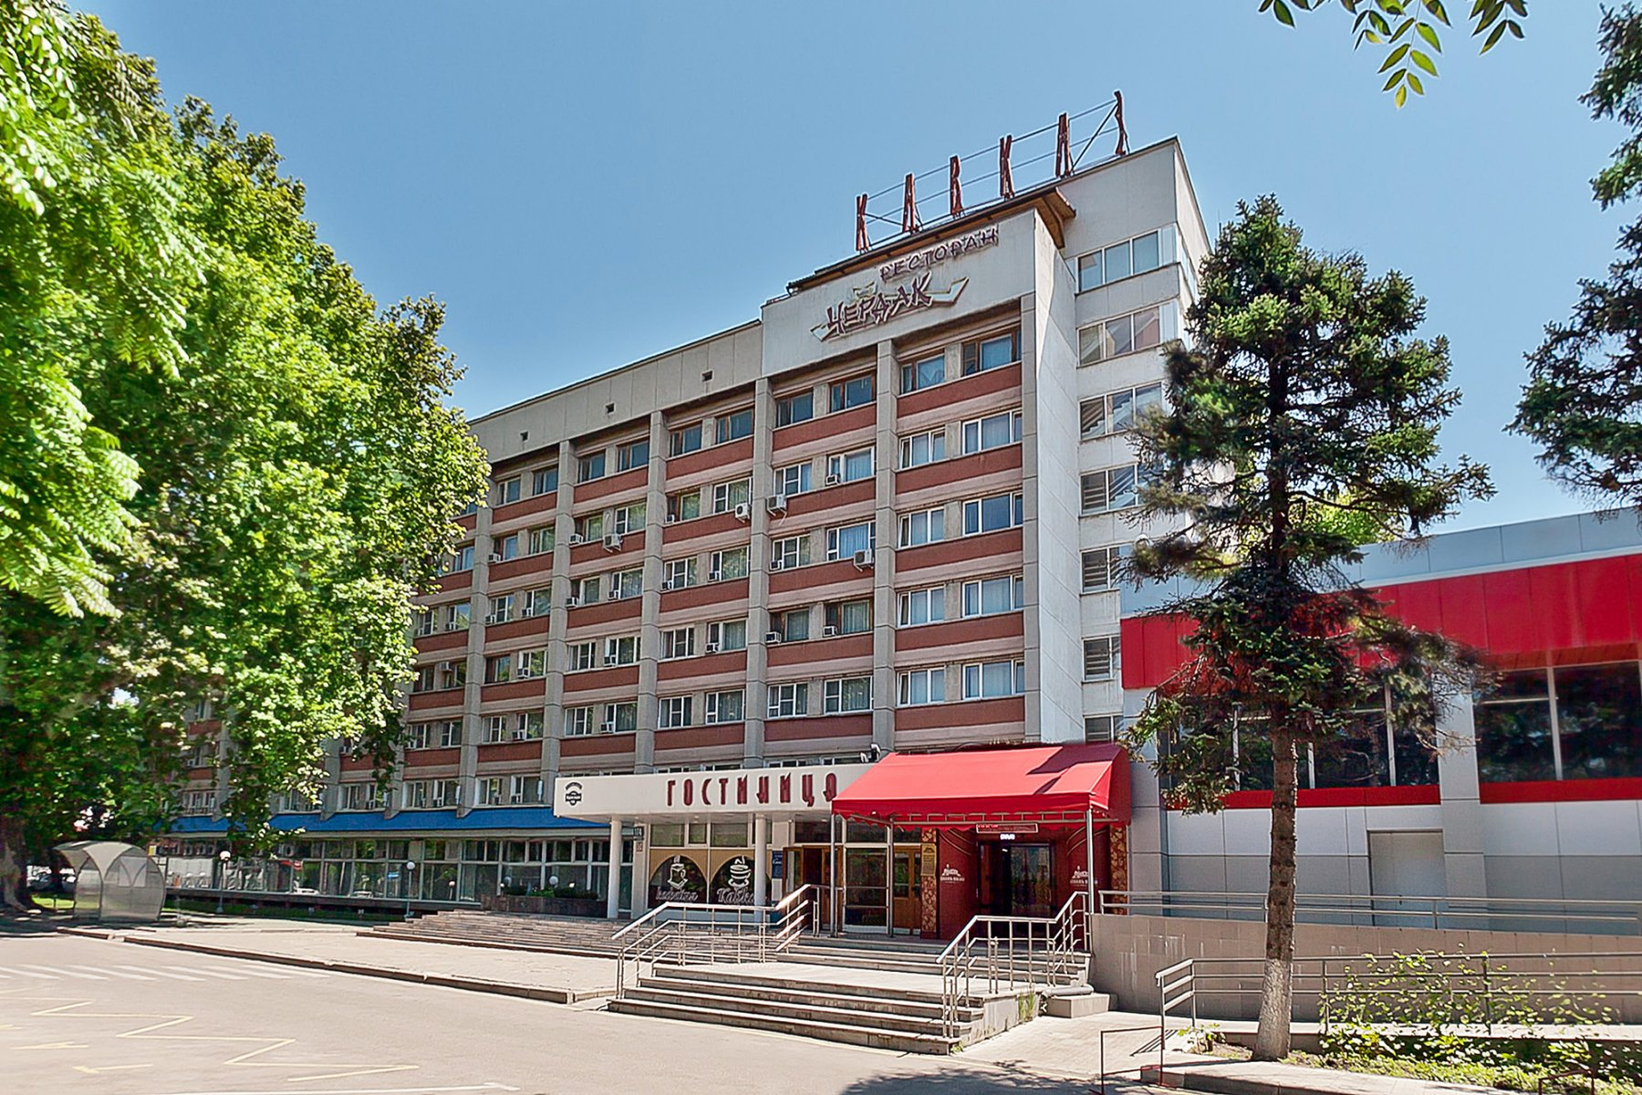
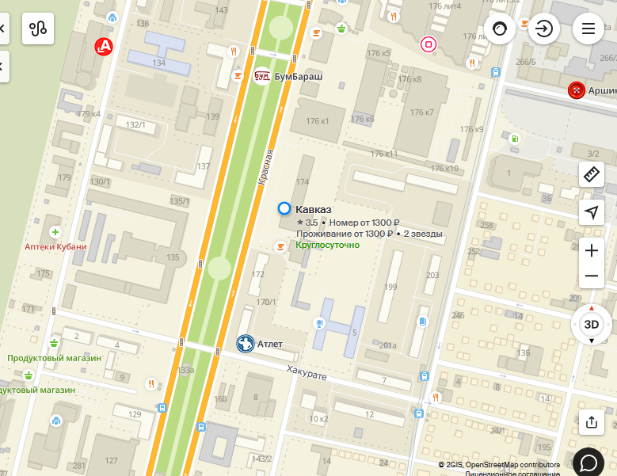

Как добраться из официальных гостиниц до места проведения соревнований

От гостиницы «Москва» до ДС «ОЛИМП»

- Пешком 10 минут.
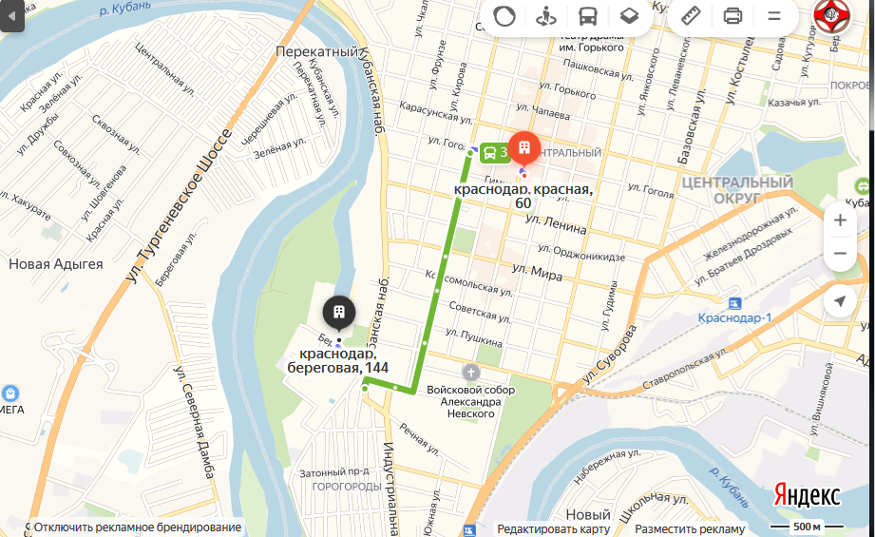
От гостиницы «Кавказ» до ДС «ОЛИМП»

- Пешком 30 минут
- Автобус: 106А, 26, 3, 95, троллейбус: 9, маршрутное такси: 44,5.
